DESPACHO DE ADJUDICAÇÃO
O Pregoeiro Municipal, no uso das atribuições que lhe confere o inciso IV do art. 3º da Lei Federal nº. 10.520, de 17 de Julho de 2002, ADJUDICA o Processo Licitatório Nº: 068/2021 Modalidade Pregão Presencial Nº. 022/2021, Registro de Preços nº. 10/2021 na forma que segue:

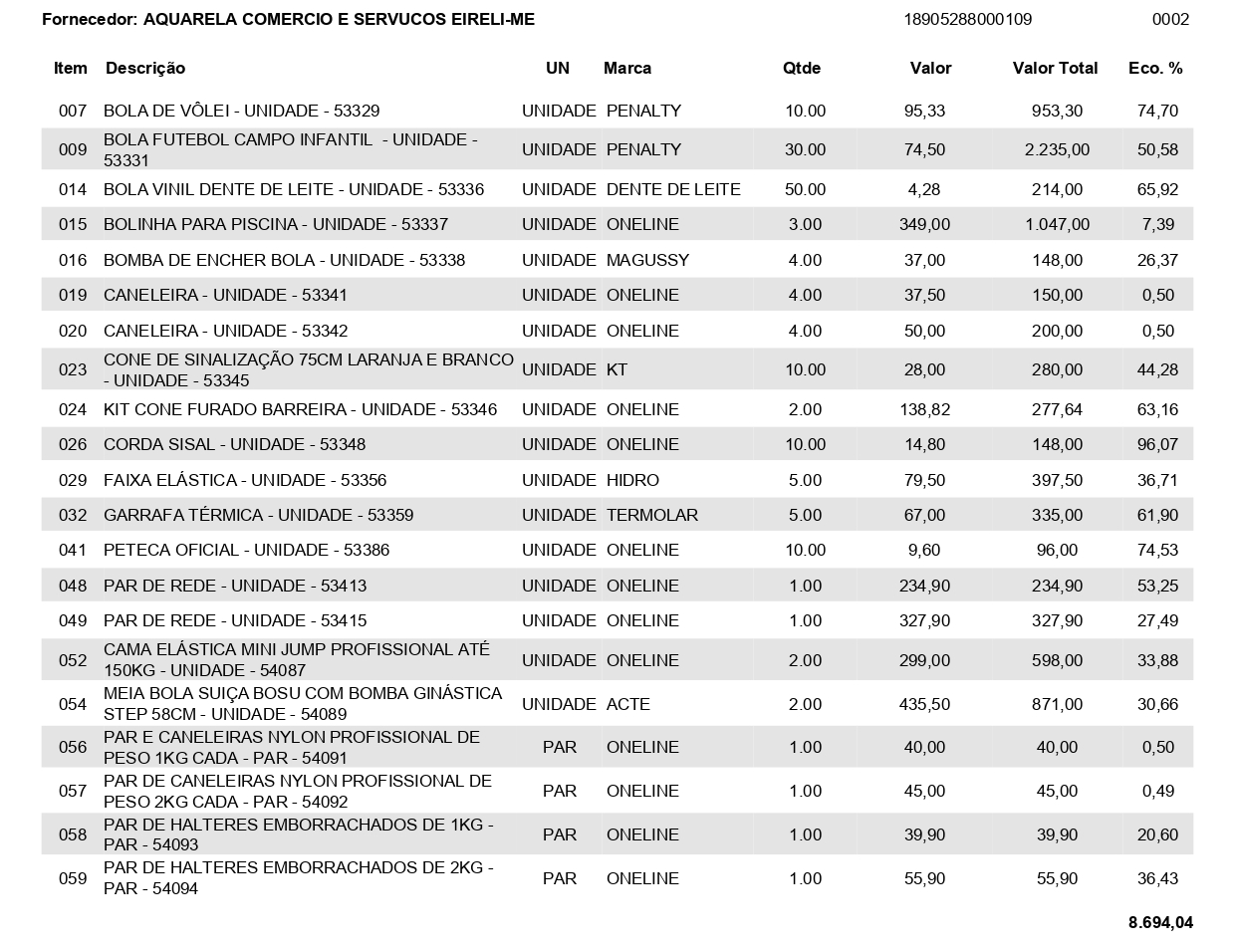
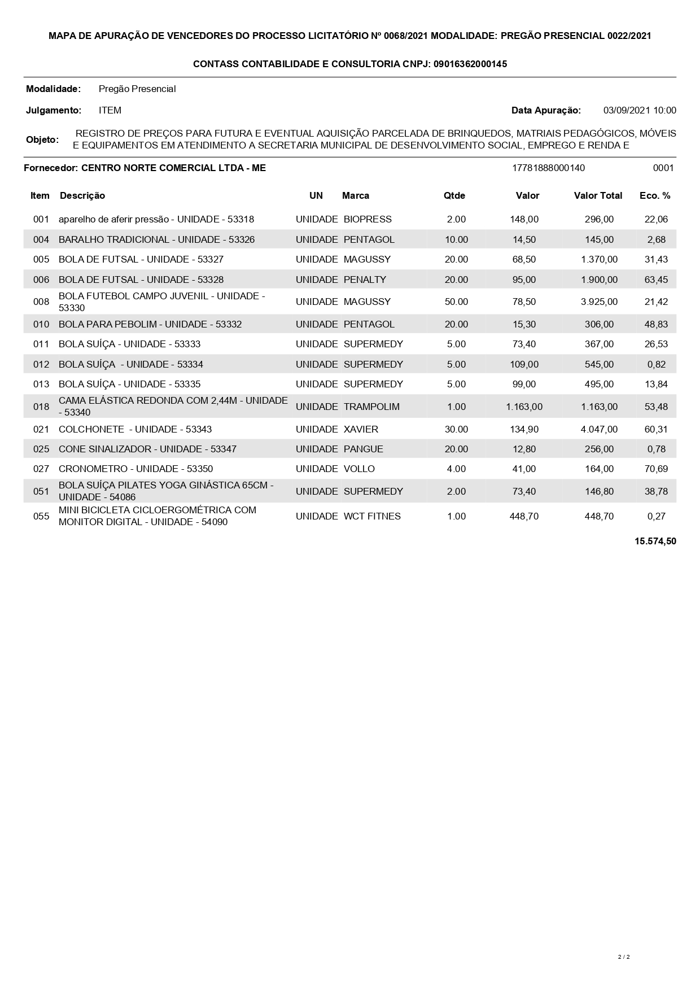
Prefeitura Municipal de Buritizeiro-MG, 08 de Setembro de 2021.

Higor Emanuel Waldolato
Pregoeiro

DESPACHO DE homologação
O Prefeito Municipal de Buritizeiro, no uso de suas atribuições legais, de conformidade com a Lei Federal 8.666/93, HOMOLOGA o Processo Licitatório Nº: 068/2021 Modalidade Pregão Presencial Nº. 022/2021, Registro de Preços nº. 10/2021 destacando os vencedores do certame na forma que segue:

Buritizeiro-MG, 09 de Setembro de 2021.

Pedro Henrique Soares Braga
Prefeito Municipal

resultado do processo licitatório nº. 068/2021 modalidade pregão presencial n.º 022/2021 REGISTRO DE PREÇOS Nº 10/2021.
A Prefeitura Municipal de Buritizeiro, através do Pregoeiro Municipal e respectiva equipe de apoio, torna público o resultado do Processo Licitatório Nº: 068/2021 Modalidade Pregão Presencial Nº.022/2021, Registro de Preços nº 010/2021 na forma que segue:
Buritizeiro-MG, 09 de Setembro de 2021.

Higor Emanuel Waldolato
Pregoeiro

